西甲006+012：奥萨苏纳怕闷平，巴萨深盘求净3球
#奥萨苏纳 #赫塔费 #巴萨 #巴列卡诺 #西甲 #足球前瞻 #数据分析
西甲这两场，一场是中游互搏，一场是豪门深盘，完全是两种玩法。奥萨苏纳对赫塔费，市场把平局顶成了全场级最低价，中游谁都不想输的典型闷局；巴萨对巴列卡诺，机构直接开到让2球，摆明了要赢三球才算数。
结论先行：奥萨苏纳这场，别碰主队让1球（净胜2球双共识不到两成），平局小比分是主线；巴萨这场，深盘打出净胜2球有近7批6/8的惯性背书，但巴列卡诺+2 也别当便宜捡，净胜2球走盘的概率不低。
第一场：奥萨苏纳 vs 赫塔费 — 中游互搏，平局土壤最厚
奥萨苏纳第7对赫塔费第11，排名接近、状态平庸，市场给主队45.4%微热，但平局32.8%是全档最高，平价直接压到全场最低，机构已经把"谁都不想输"写在价格里了。
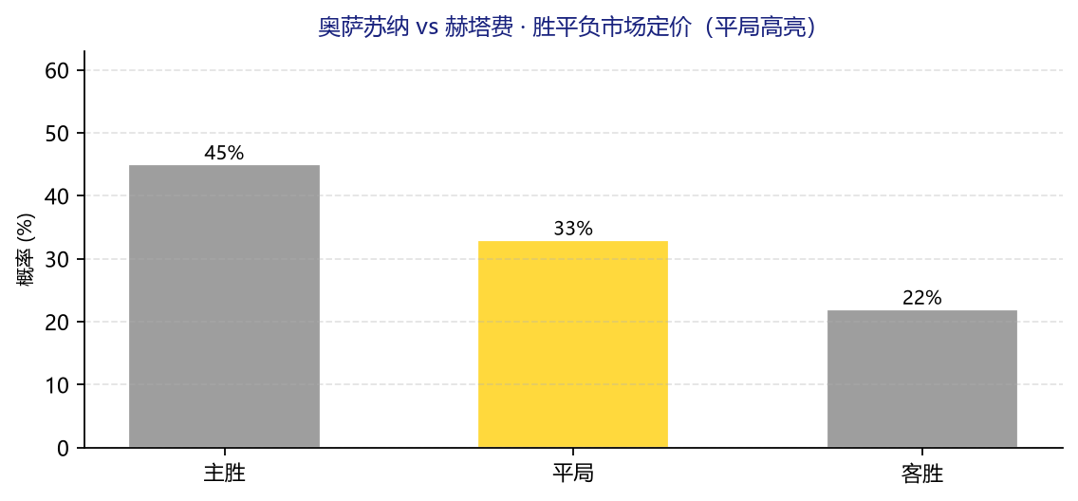
结果 | 市场定价 | 说明
奥萨苏纳胜 | 45.4% | 主微热，主场略占优
平局 | 32.8% | 全场级最高（中游互搏闷局核心信号）
赫塔费胜 | 21.7% | 客队不热

⚔️ 战意：两支中游队，第7对第11，既没争冠压力也没保级恐慌，赢不赢都行，但主场不能难看，这种局最典型的结局就是 0:0 或 1:1。
💰 信号：最关键的陷阱在主队让1球：奥萨苏纳要净胜2球，双共识只有19.1%（中游主队让球的老毛病，近两批10场全没打出来），赫塔费+1 有53.7%的保护。这场没有强队，没有深盘，只有一层厚厚的平局土壤，1:1 是市场最低价，别想太多。
🌍 外部视角：综合数据倾向：西甲中游互搏的常规叙事「谁都不想输」，两队排名接近、近况平庸，机构平局定价全场最低——闷平土壤是共识。
高概率比分：首选 1-1，次选 1-0，留意 0-0。
第二场：巴萨 vs 巴列卡诺 — 豪门深盘，大胜有惯性
巴萨第3打巴列卡诺第15，机构没开胜平负单固，直接给让2球：巴萨净胜2球及以上合计66.5%，其中净胜3球45.4%，市场认为巴萨不仅赢，还得赢得漂亮。
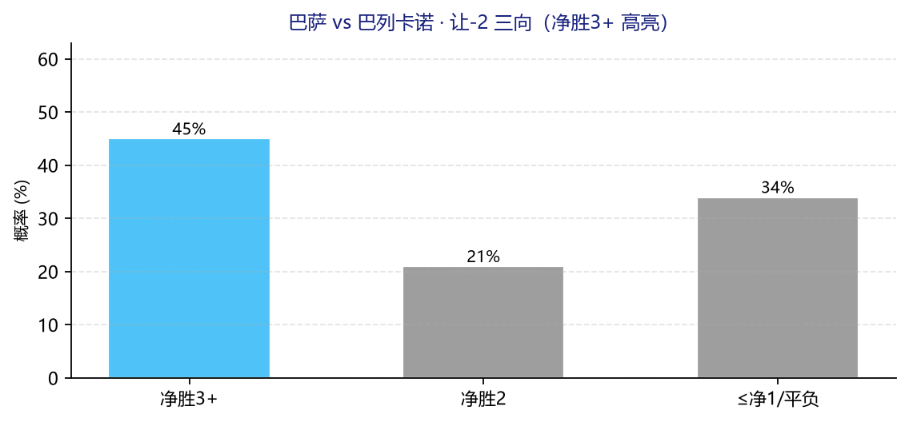
结果 | 市场定价 | 说明
巴萨净胜3+ | 45.4% | 市场第一重心
巴萨净胜2（走盘） | 21.1% | 刚好赢两球
净胜1/平/负 | 33.5% | 巴列卡诺+2 赢盘侧

⚔️ 战意：巴萨主场打下游，赢球是底线，净胜球关乎争冠小分；巴列卡诺客场目标就是少输，摆大巴是标准剧本。
💰 信号：深盘打出净胜2球有近7批6/8的惯性（皇马/拜仁/多特都是大胜局），而且强队让球的下修教训反复被证伪：巴萨上轮让1球净胜2球收场，皇马 4:1，机构这次开2球不是乱开。但要清醒：净胜2球走盘的概率21.1%不算低，巴萨若 2:0 收工（上轮毕尔巴鄂就是 2:0），深盘走盘不输不赢。
🌍 外部视角：综合数据倾向：西甲豪门主场打下游的标准剧本「大胜收官」，巴萨上轮已净胜2球（毕尔巴鄂），深盘惯性支持净胜3球方向。
高概率比分：首选 3-0，次选 2-0，留意 3-1。
最终判断：西甲双场矩阵
场次 | 核心信号 | 高概率比分
奥萨苏纳 vs 赫塔费 | 平局32.8%全场级最高；主让1球净胜2球 19.1% 陷阱；赫塔费+1 53.7% | 1-1 / 1-0 / 0-0
巴萨 vs 巴列卡诺 | 深盘-2 净胜2+ 66.5%（近7批6/8）；净胜2走盘21.1% | 3-0 / 2-0 / 3-1

两场完全是两种逻辑：一场在平局里找答案，一场在深盘里搏大胜。奥萨苏纳这场，闷平是主线，主队让1球别碰；巴萨这场，方向没悬念，纠结的只是净胜3球还是2球收工。
互动钩子
西甲双场拆完了。奥萨苏纳的闷平土壤你更信几分？巴萨这场你更看好净胜三球还是两球收工？评论区留下你的预测比分，赛后我们用实战赛果复盘模型精度。
难说。真说不好。
数据来源：懂球帝、ESPN、各队官网
注：本文基于两队技战术、历史数据与赛事背景的客观模型推演，仅供足球运动战术探讨，请理性看待比赛。

